**实验报告**

课程名称： 电路与模拟电子技术实验 指导老师： 孙晖 实验类型： 型

实验名称： 实验9整流电路研究 成绩： 教师签名：

**一、实验目的**

1、加深理解二极管单向导电特性。

2、学习二极管在整流电路中的应用。

3、学习二极管在倍压整流电路中应用。

4、学习用MOWRKS仿真软件仿真整流电路。

**二、实验内容、实验电路和实验原理**

1、整流。

2、滤波。

3、倍压整流器。

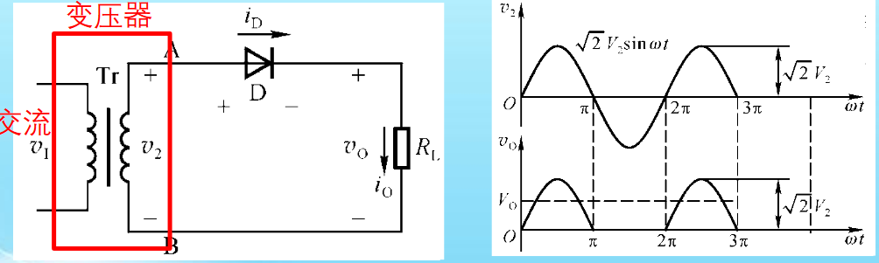

图1半波整流电路

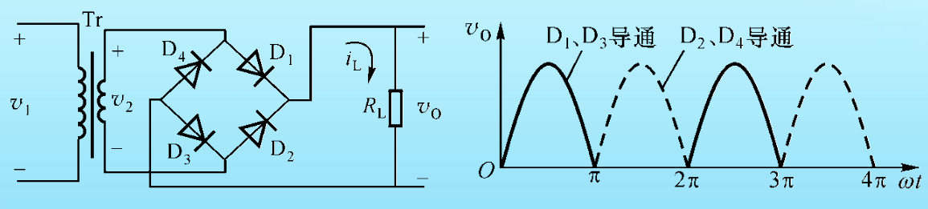

图2全波整流电路

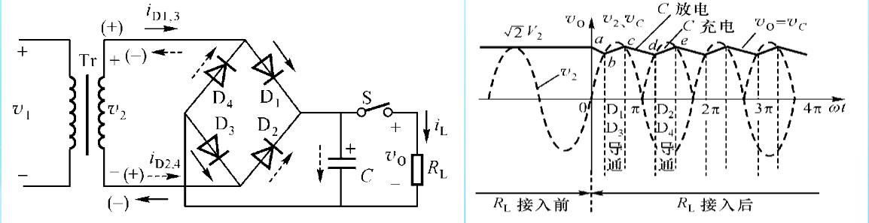

图3滤波

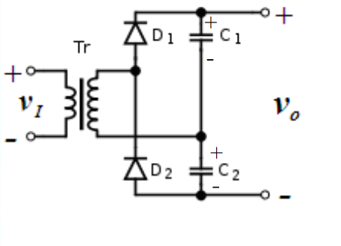 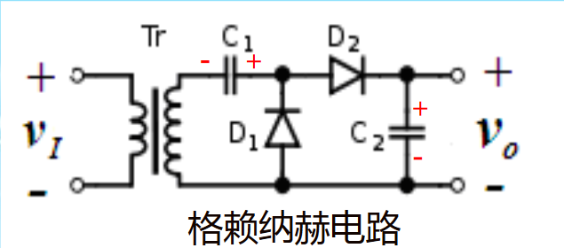

图4德隆电路 图5格赖纳赫电路（实验电路图3）

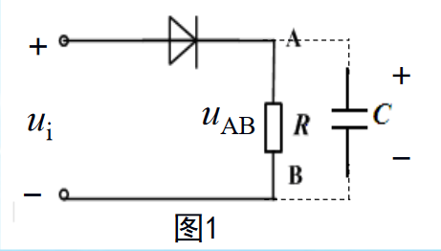 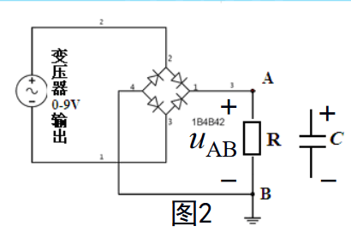

图6实验电路图1 图7实验电路图2

半波整流：利用二极管的单向导电性质，变压器输出v2的正半周导通至RL，得到v0。全波整流：全波整流可以把完整的输入波形转成同一极性来输出。

半波整流和全波整流之后所输出的直流电，都还不是恒定的直流电压。为了从交流电源整流产生稳定的直流电，需要加入滤波电路，使输出电压平滑化。通常按照滤波电路的放电时间常数RLC来确定电容大小；二极管承受的最高反向电压为V2，RLC（3~5）T/2。滤波电容应选用耐压应大于1.1V2。

德隆电路是利用两组简单的半波整流，以指向相反的二极管分别生成两个正负不同的电源输出，并分别加以滤波。连接正负两端可得到交流输入电压两倍的输出电压。

当负半周工作时，D1导通、D2截止，电源经D1向电容器C1充电，理想情况下，电容器C1可以充电到Vm；当正半周工作时，D1截止、D2导通，电源经C1、D2向C2充电，由于C1的Vm再叠加变压器副边的Vm使得C2充电最高可达2Vm，一般C2的电压需要几个周期后才会渐渐达到2Vm，不是在半个周期内即达到2Vm。如果有一个负载并联在倍压器的输出端口，在负半周时间电容器C2上的电压会下降，但是在正半周会被充电达到2Vm。

**三、主要仪器设备与实验元器件**

1、DG4000系列函数信号发生器。

2、MSO4000系列数字双踪示波器。

3、模拟电子技术实验箱。

**四、实验步骤与操作方法**

1、按照图6实验电路图1连接电路，选择函数信号发生器输出为Vpp=5V，f=50Hz正弦波。

（1）当AB端口接电阻R=100Ω/5W时，用示波器同时观察AB端的波形uAB与输入波形ui，测量uAB直流分量大小。

（2）当AB端口接电解电容470μF时，观察AB端口的波形，测量其直流分量的大小。

（3）当AB端口接电阻且并联电解电容时，用示波器同时观察AB端的波形uAB与输入波形ui，测量uAB直流分量的大小（电解电容分别取100μF、470μF、1000μF）。

2、按照图7实验电路图2连接电路，选择变压器输出为0~9V输出。

（1）当AB端口接电阻R=100Ω/5W时，用示波器观察AB端的波形uAB，测量uAB直流分量大小。

（2）当AB端口接电解电容470μF时，观察AB端口的波形，测量其直流分量的大小。

（3）当AB端口接电阻且并联电解电容时，用示波器观察AB端的波形uAB，测量uAB直流分量的大小（电解电容分别取100μF、470μF、1000μF）。

3、按照图5实验电路3连接电路，C1和C2选择470μF电解电容（注意接线时对电解电容的极性要求），选择变压器输出为0~9V输出。

（1）AB端口不接电阻RL时，用示波器观察AB端的波形uAB，测量uAB直流分量大小。

（2）AB端口分别接入负载电阻RL=100Ω、1kΩ、10kΩ、100kΩ时，用示波器观察AB端的波形uAB，测量uAB直流分量大小。

4、对实验电路图1、2、3进行仿真，观察相关波形，记录数据。

**五、实验数据记录和处理**

1、

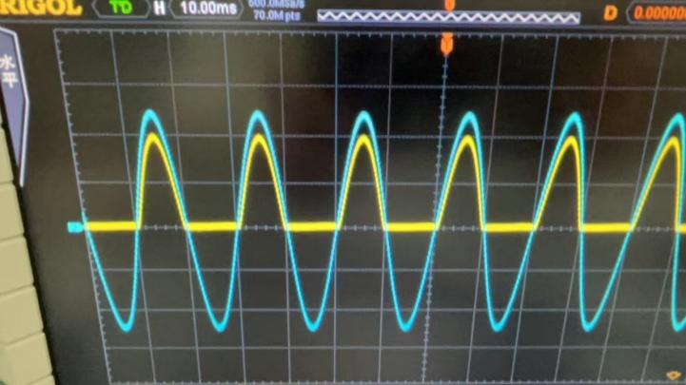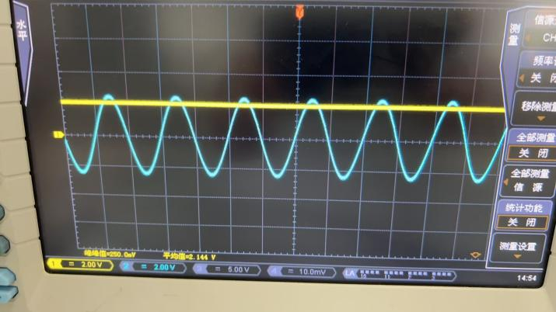

图9AB端接电阻R=100Ω波形图 图10AB端接电容C=470μF波形图

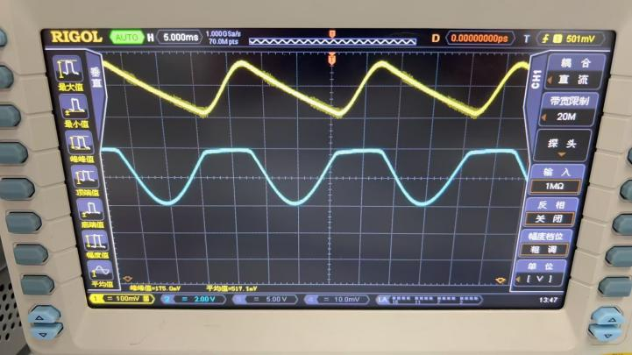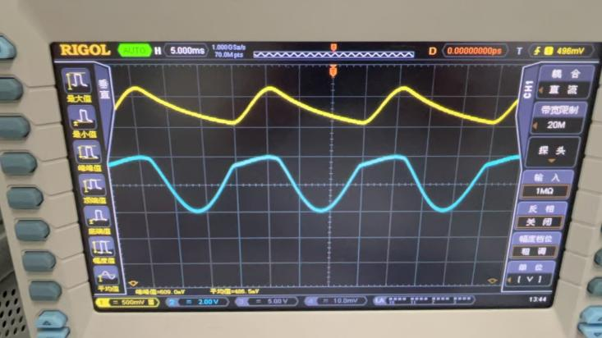

图11AB端R=100Ω//C=100μF波形图 图12 AB端R=100Ω//C=470μF波形图

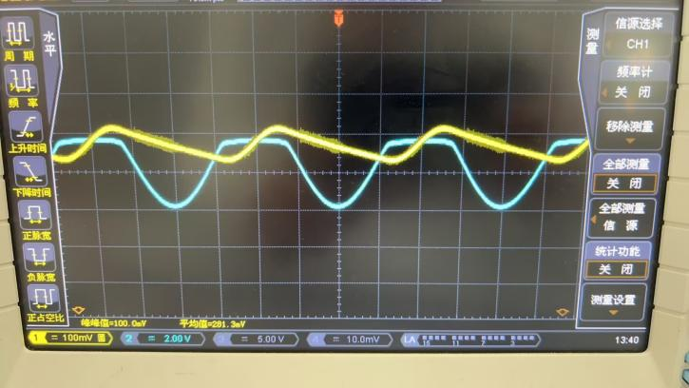

图11 AB端R=100Ω//C=1000μF波形图

|  |  |  |  |  |  |
| --- | --- | --- | --- | --- | --- |
| **电路状态** | R=100Ω | C=470μF | R=100Ω//C=100μF | R=100Ω//C=470μF | R=100Ω//C=1000μF |
| **直流分量大小/V（平均电压）** | 0.3157 | 2.025 | 0.4857 | 0.5147 | 0.5205 |

2、

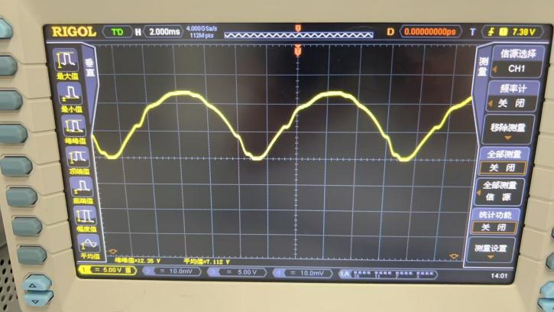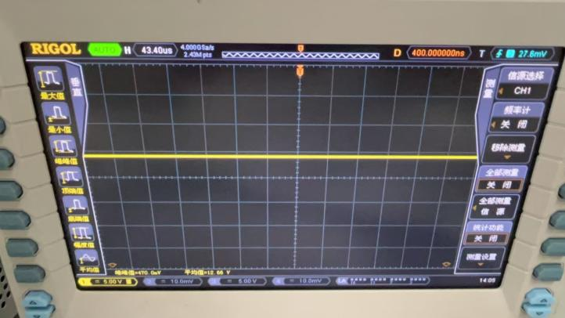

图 14单独接R=100Ω波形图 图15单独接电解电容为470μF波形图

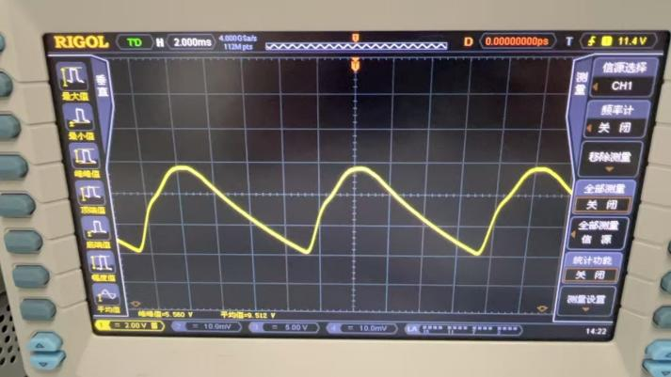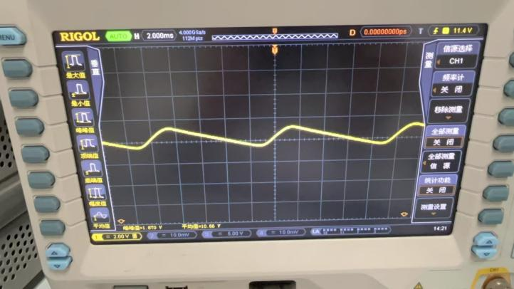

图16 电阻并联100μF电容波形图 图17电阻并联470μF电容波形图

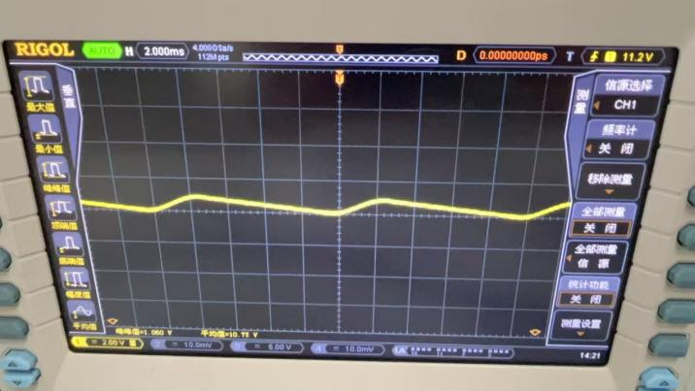

图18电阻并联1000μF电容波形图

|  |  |  |  |  |  |
| --- | --- | --- | --- | --- | --- |
| **电路状态** | R=100Ω | C=470μF | R=100Ω//C=100μF | R=100Ω//C=470μF | R=100Ω//C=1000μF |
| **直流分量大小/V（平均电压）** | 7.123 | 12.66 | 9.57 | 10.69 | 10.75 |

3、

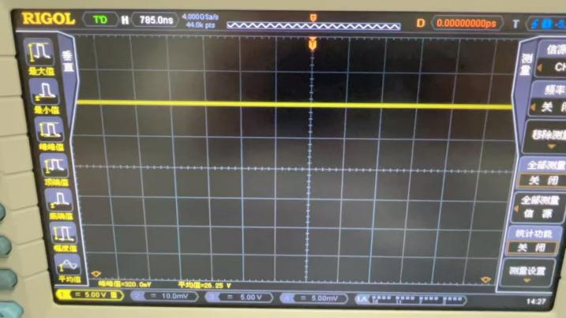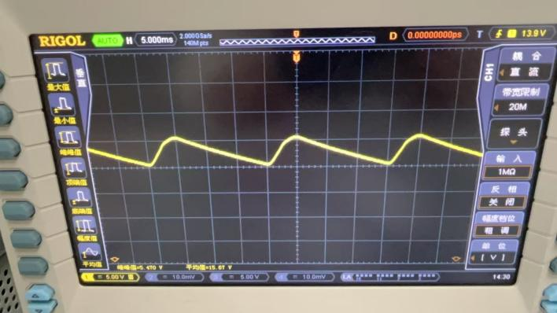

图19 C2空载时波形图 图20 C2并联R=100Ω时波形图

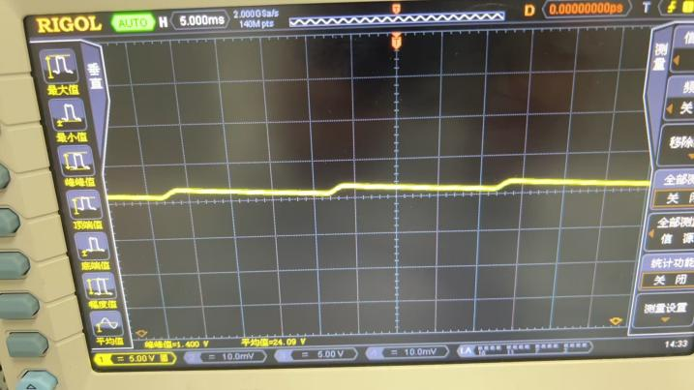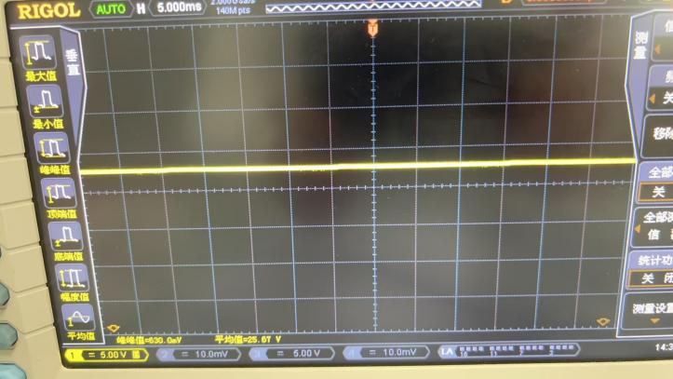

图21C2并联R=1kΩ时波形图 图22 C2并联R=10kΩ时波形图

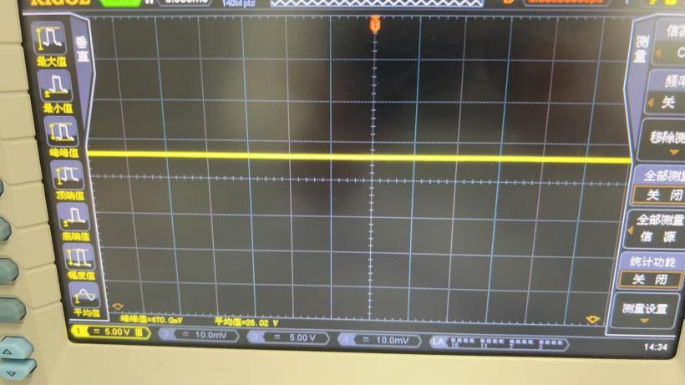

图23 C2并联R=100kΩ时波形图

|  |  |  |  |  |  |
| --- | --- | --- | --- | --- | --- |
| **电路状态** | 空载 | R=100 | R=1kΩ | R=10kΩ | R=100kΩ |
| **直流分量大小/V（平均电压）** | 26.25 | 15.75 | 24.11 | 25.57 | 26.01 |

1. MWORKS仿真

（1）实验内容1仿真

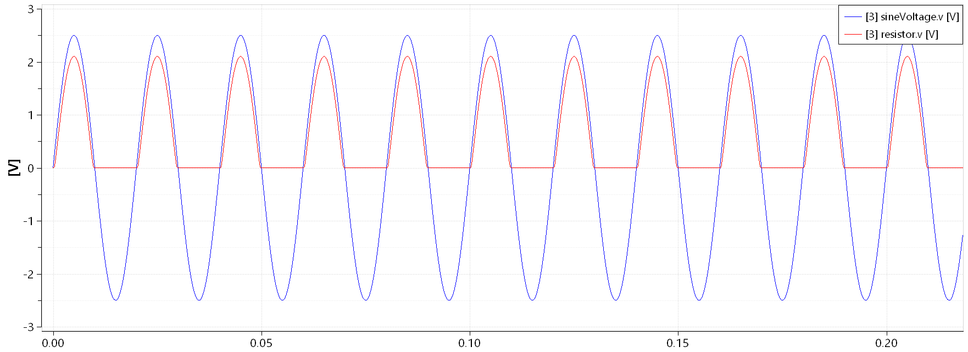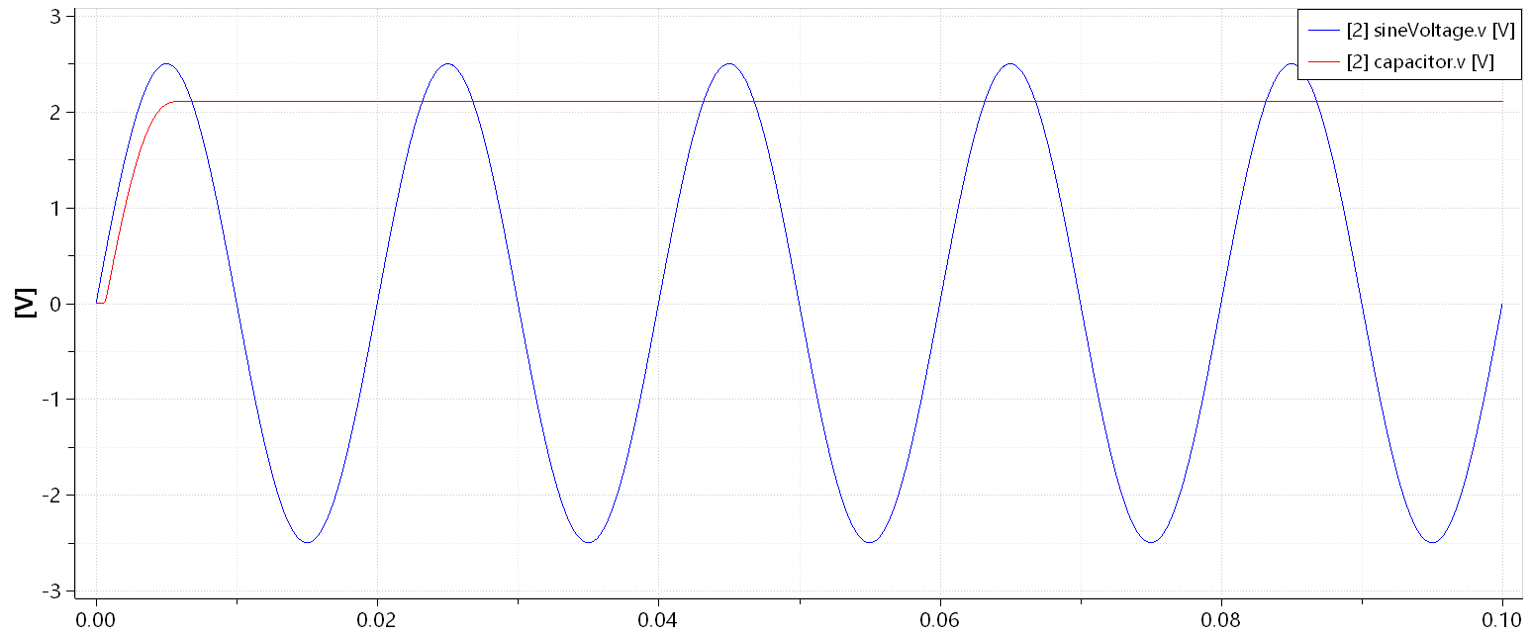

图 24单独接R=100ΩMWORKS仿真波形图 图25单独接电解电容为470μF MWORKS仿真波形图

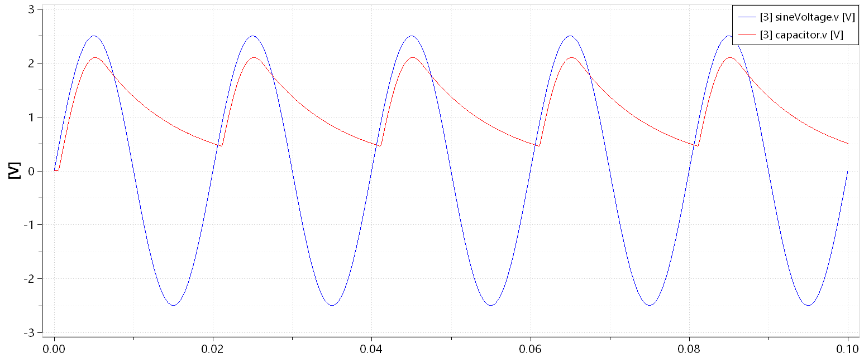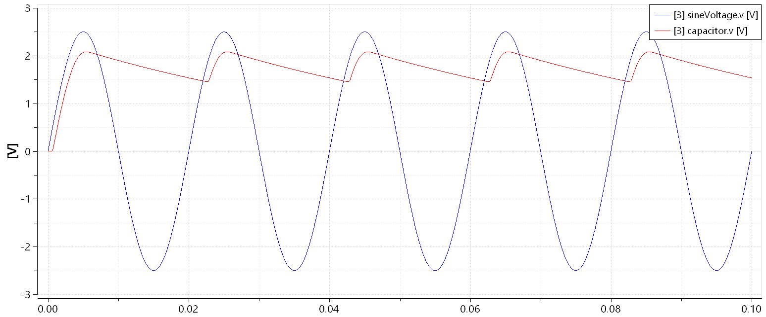

图27AB端R=100Ω//C=100μF MWORKS仿真波形图 图28 AB端R=100Ω//C=470μF MWORKS仿真波形图

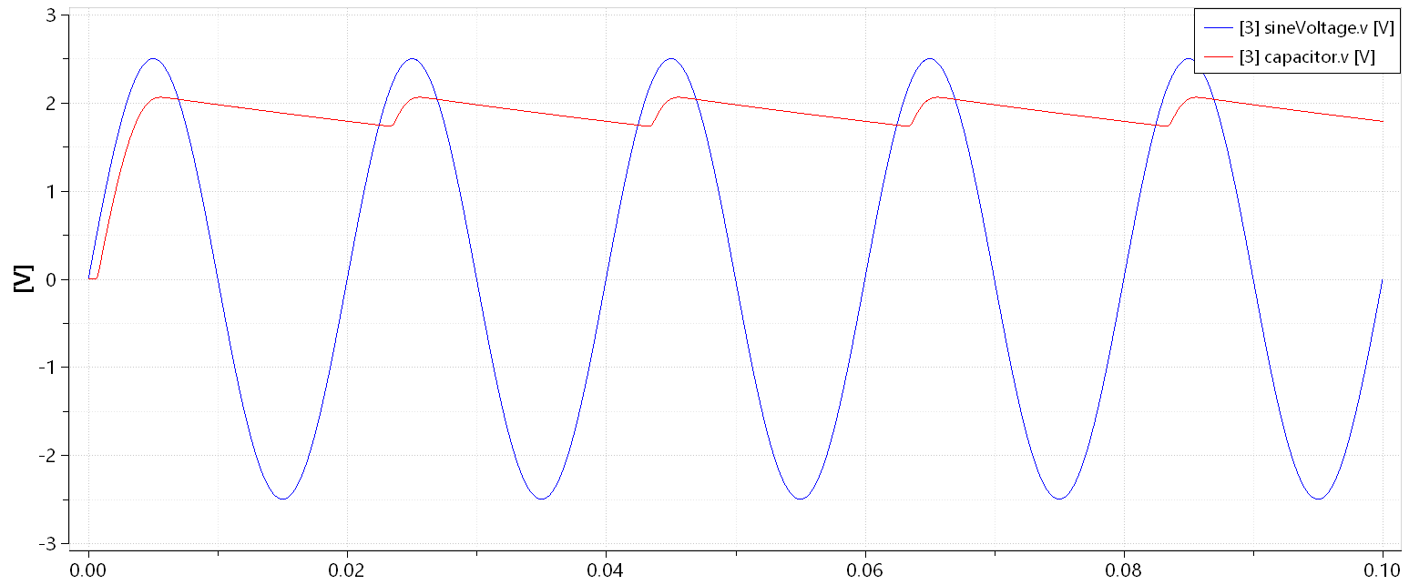

图29 AB端R=100Ω//C=1000μF MWORKS仿真波形图

（2）实验内容2仿真

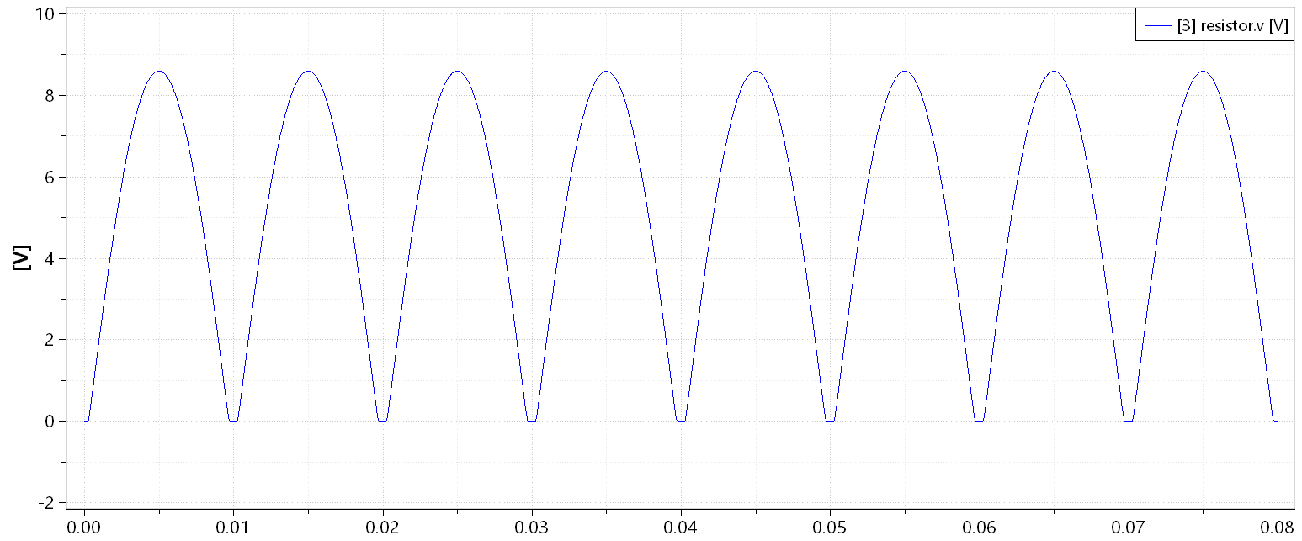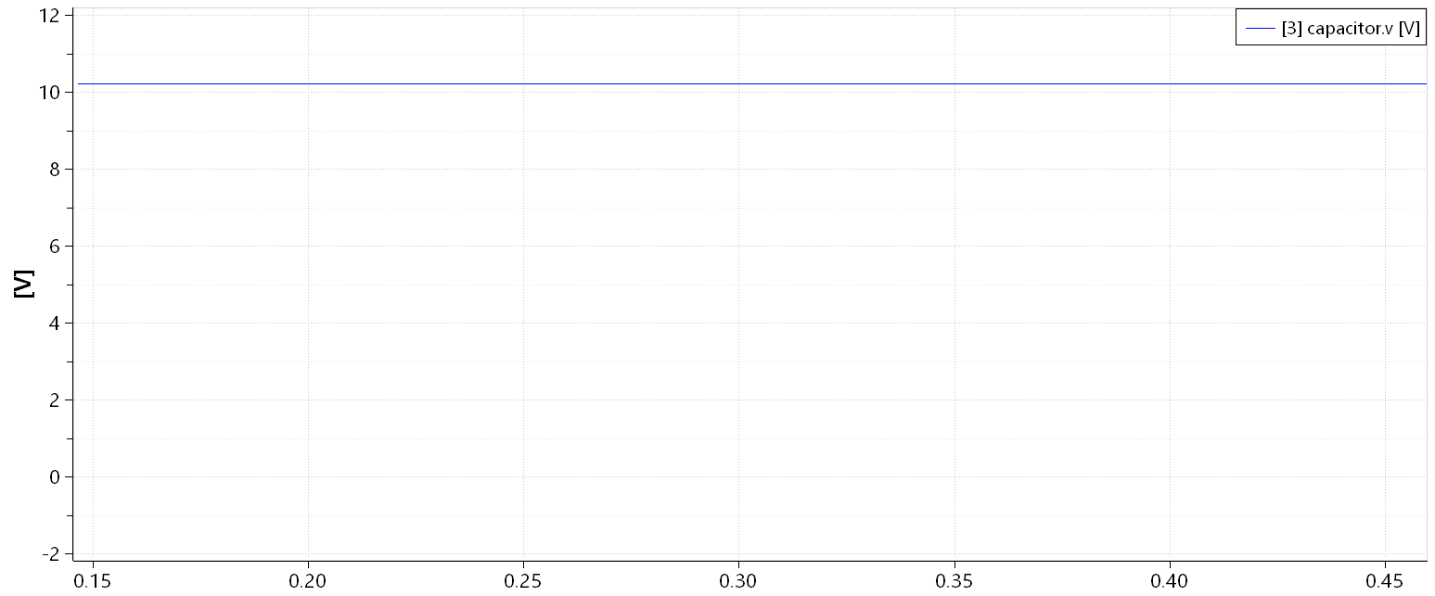

图 30单独接R=100ΩMWORKS仿真波形图 图31单独接电解电容为470μF MWORKS仿真波形图

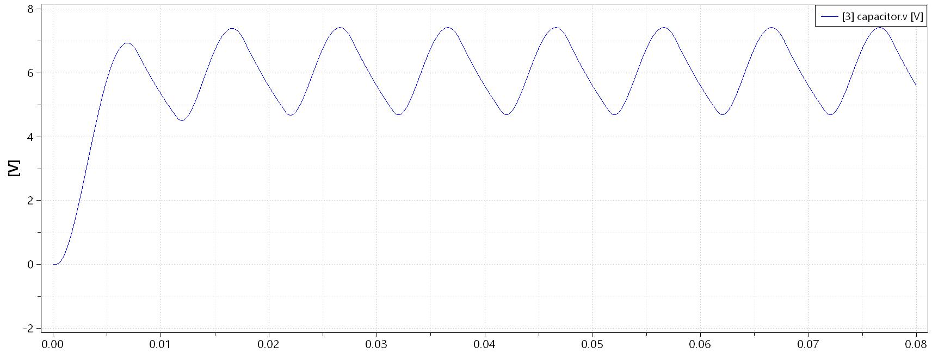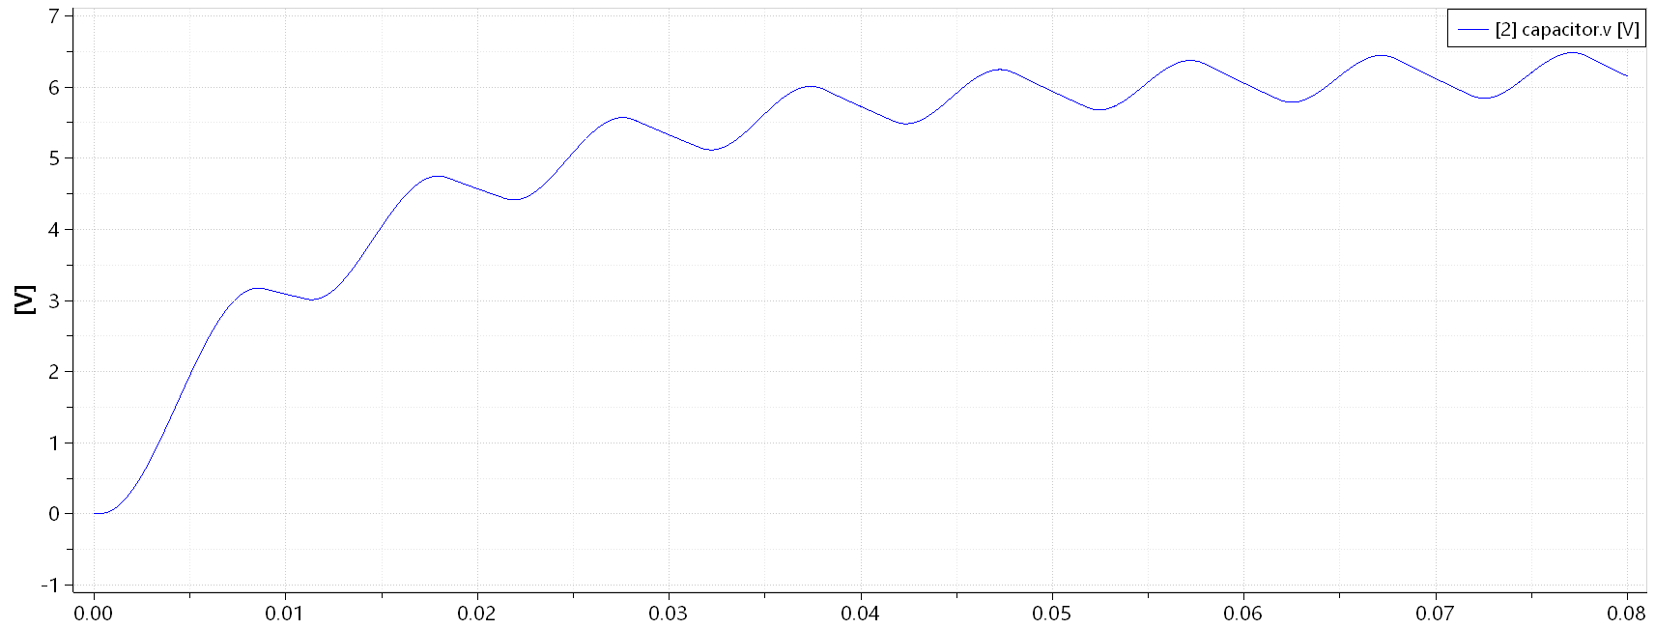

图32AB端R=100Ω//C=100μF MWORKS仿真波形图 图33 AB端R=100Ω//C=470μF MWORKS仿真波形图

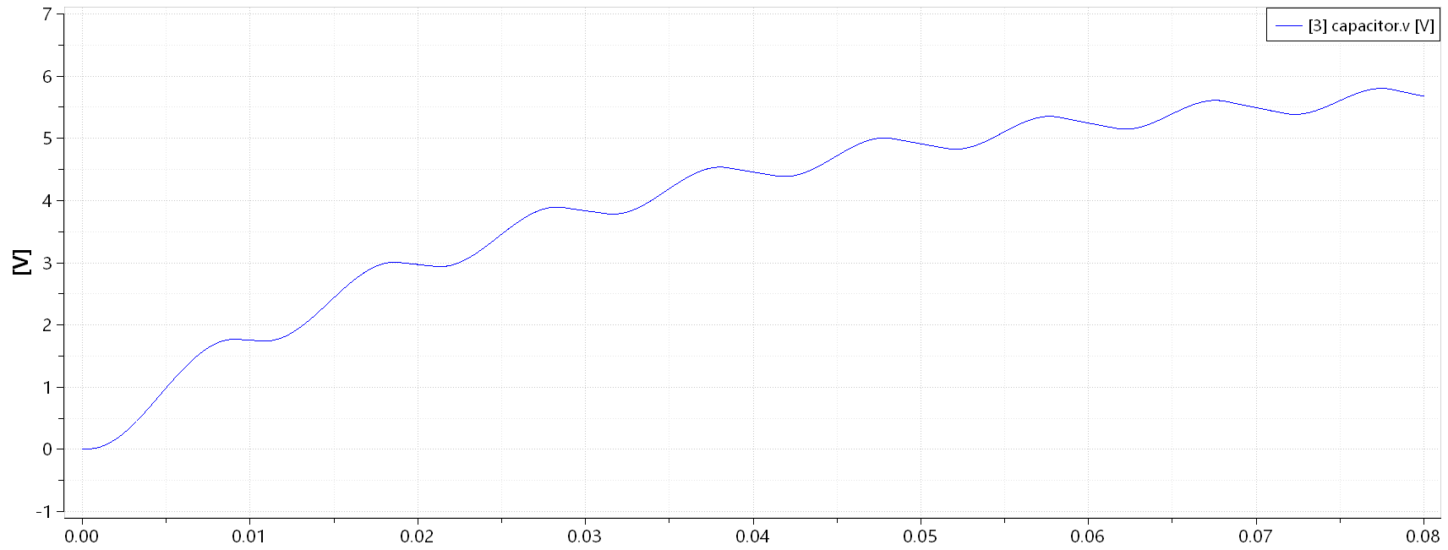

图34 AB端R=100Ω//C=1000μF MWORKS仿真波形图

（3）实验内容3

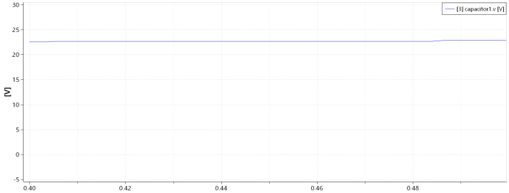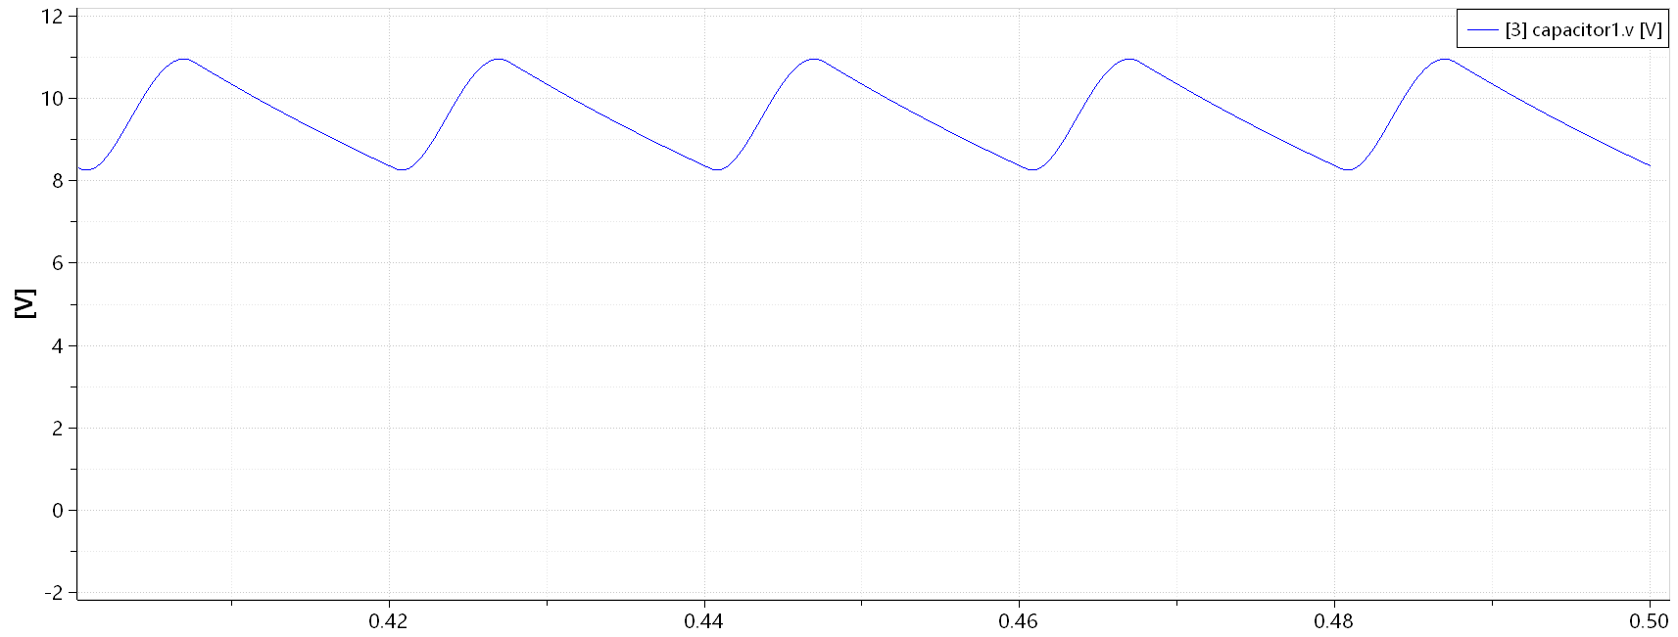

图35 C2空载时MWORKS仿真波形图 图36 C2并联R=100Ω时MWORKS仿真波形图

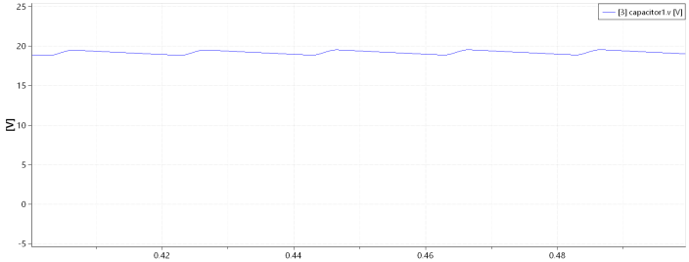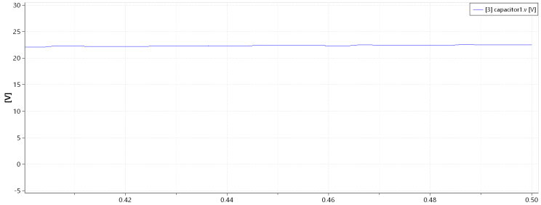

图37 C2并联R=1kΩ时MWORKS仿真波形图 图37 C2并联R=10kΩ时MWORKS仿真波形图

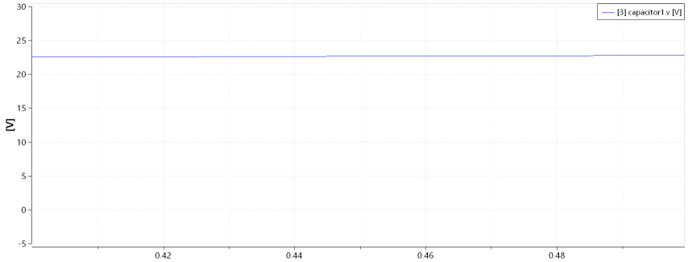

图38 C2并联R=100kΩ时MWORKS仿真波形图

**六、实验结果分析**

1、波形如数据处理，我们会发现当AB两端单独接100Ω时，只有正弦交流电的上半部分，而单独接470μF的电容时，我们会发现，波形基本为一个直线，而当100Ω电阻分别并联电阻为100μF、470μF、1000μF的电容时，波形从齿状逐渐趋于平缓更像一条直线，而且我们会发现从单独接100Ω电阻，再到100Ω电阻并联100μF、470μF、1000μF电容，再到单独接一个470μF电容，直流分量逐渐增大。

2、波形如数据处理，可以发现当AB两端单独接100Ω时，波形图是正弦波形的上半部分加上负半部分反转上去，单独接470μF的电容时，我们会发现，波形也基本为一个直线，而当100Ω电阻分别并联电阻为100μF、470μF、1000μF的电容时，波形也从齿状逐渐趋于平缓形成一条直线，从单独接100Ω电阻，再到100Ω电阻并联100μF、470μF、1000μF电容，再到单独接一个470μF电容，直流分量也逐渐增大。

3、波形如数据所示，我们会发现，当电容两边空载时，波形近乎为一条直线，而随着并联的电阻从100Ω到1kΩ、10kΩ、100kΩ，波形从齿状逐渐趋于平缓形成一条直线。而直流分量也是从并接100Ω、1kΩ、10kΩ、100kΩ到空载，逐渐增大。

4、我们对图7进行分析，我们会发现当电流从2口流入时，由于二极管的单向导电性，2流入的电流只能流向1然后经过电阻流到4口，再从3口流回电源，而当电源电压翻转，电流从3流入又只能流向1口，流经电阻后回到4口，从2口流回电源。这样的二极管设计，可以使无论电源怎么交流反转，经过电阻的电流都是从1号出来，流回4号口，这样电阻两端的电压就一直是一个方向的，达到交流变直流的目的，同时由于无论电源怎么翻转，这个电路都可以起到这个效果，所以就是全波的，不会浪费电源能量。

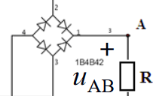

5、对实验内容1、实验内容2和实验内容3仿真，比较波形后，我们会发现电阻一定，两端并联的电容越大，波形越平缓（最不平缓的就是不并电容，单接电阻），当电容一定时，电阻越大，波形越平缓（最平缓就是不接电阻，这时并联的电阻可以看作无穷大）。所以可以推知电容越大滤波效果越好，并联电阻越大滤波效果越好。

**七、讨论、心得**

本次实验主要是研究整流电路，在实验当中，我逐渐了解到了如何将一个交流的电源电压转换成一个恒稳的直流电压，这也与我们生活不谋而合，因为在生活中，电厂产生电都是产生的交流电，那么如果有些电器需要用到恒稳的直流电源，那么这个电路就是很重要。本次实验所花时间并不多，因为所需要测的数据不多，而且电路比较好连接和拆除，MWORKS仿真也并未花很多时间。总的来说，作为第一个模电实验，整体感觉还是很满意的，希望后面的实验能够再接再厉，更加高效高质量完成实验。